Nome _________________________________________ Data ____/ ____/ ____
Língua Portuguesa
A LENDA DOS NOVE IRMÃOS
No meio do oceano havia um país lindo com árvores a cobrir grandes montanhas. Algumas destas eram tão grandes que pareciam chegar ao céu.
Ora nesse país havia um rei que tinha nove filhos muito amigos, e um dia chamou-os e pediu-lhes que lhe dissessem que sítio preferiam, pois ele queria dar uma propriedade a cada um.
Todos escolheram montanhas, mas como se entendiam bem, não houve discussões e cada um foi para um dos nove cumes montanhosos do país, tendo marcado encontro para daí a um ano.
Na véspera desse dia eles andavam tão excitados que mal conseguiram dormir.
De noite ouviram um grande ruído, e viram com terror que o continente se tinha afundado, ficando à tona de água apenas os nove cumes. Agora a única maneira de comunicarem era de barco, de maneira que deitaram mãos ao trabalho.
Pouco tempo depois estavam todos a abraçar-se, pois aprenderam a viajar pelo mar, já que agora viviam cada um numa ilha __ as ilhas dos Açores.

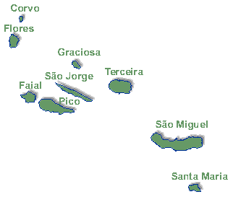

Oceano Atlântico

1. O que havia no meio do oceano? ____________________________________

_________________________________________________________________

2. Quem vivia nesse país? ____________________________________________

_________________________________________________________________

3. Quando é que ficaram de se encontrar? _______________________________

_________________________________________________________________

4. Na noite antes de se encontrarem o que é que aconteceu ? ________________

_________________________________________________________________

_________________________________________________________________

5. Como é que eles resolveram a situação? ______________________________

_________________________________________________________________

6. Por quantas ilhas é formado o Arquipélago dos Açores? __________________

_________________________________________________________________

Escreve os seus nomes. ______________________________________________

_________________________________________________________________

7. Escreve palavras da família de
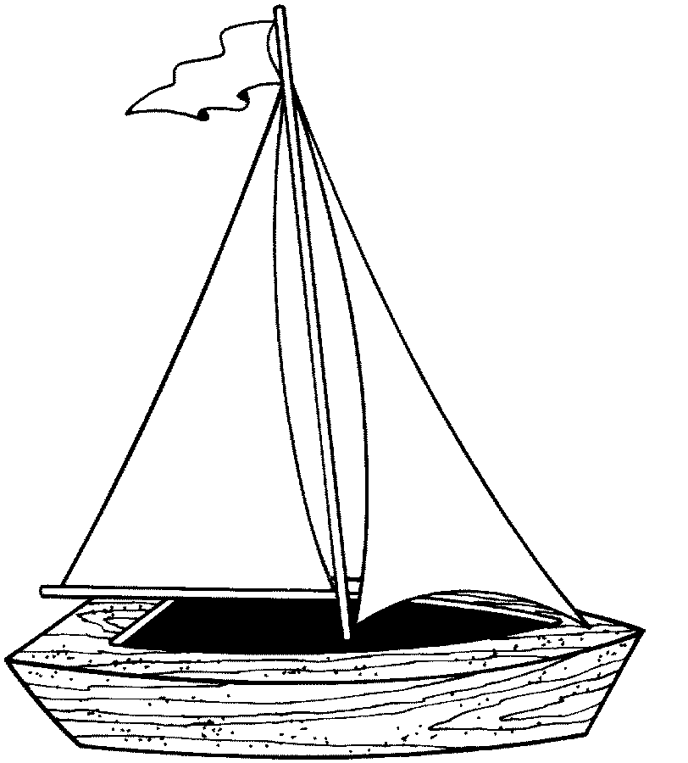
___________________

BARCO

___________________

___________________

___________________
8. Copia do texto:

Nomes comuns | Nomes próprios | Verbos | Adjectivos
_______________  _______________  _______________ | _______________  _______________  _______________ | _______________  _______________  _______________ | _______________  _______________  _______________

9. Escreve palavras da Área Vocabular de:
OCEANO

________________ _______________

_________________ _________________

____________________

10. Escreve um texto sobre o encontro dos nove irmãos.

______________________________________________________________________

______________________________________________________________________

______________________________________________________________________

______________________________________________________________________

______________________________________________________________________

______________________________________________________________________

______________________________________________________________________

______________________________________________________________________

______________________________________________________________________

______________________________________________________________________

______________________________________________________________________

______________________________________________________________________

______________________________________________________________________

______________________________________________________________________

______________________________________________________________________

Faz a dobragem do barco, cola-o e completa o desenho a teu gosto.

